Для заказа доставки данной работы воспользуйтесь поиском на сайте http://www.mydisser.com/search.html
ДЕРЖАВНИЙ ВИЩИЙ НАВЧАЛЬНИЙ ЗАКЛАД
«КИЇВСЬКИЙ НАЦІОНАЛЬНИЙ ЕКОНОМІЧНИЙ УНІВЕРСИТЕТ
ІМЕНІ ВАДИМА ГЕТЬМАНА»

МАГДА ВІКТОРІЯ ВІКТОРІВНА

УДК 519.866:[657.471.1:659.1](043.3)

Математичне моделювання процесу формування рекламних витрат підприємства

- Спеціальність 08.00.11 – математичні методи, моделі та інформаційні технології в економіці

Автореферат
дисертації на здобуття наукового ступеня
кандидата економічних наук

Київ – 2011

Дисертацією є рукопис.
Робота виконана на кафедрі вищої математики ДВНЗ «Київський національний економічний університет імені Вадима Гетьмана» Міністерства освіти і науки, молоді та спорту України, м. Київ.

Науковий керівник: | доктор економічних наук, професор  Блудова Тетяна Володимирівна,  ДВНЗ «Київський національний економічний університет імені Вадима Гетьмана»,  професор кафедри вищої математики
Офіційні опоненти: | доктор економічних наук, професор  Єлейко Василь Іванович,  Львівська комерційна академія,  завідувач кафедри економетрії та статистики  кандидат економічних наук, доцент  Дем’яненко Володимир Віталійович,  ДВНЗ «Київський національний економічний університет імені Вадима Гетьмана»,  доцент кафедри інформаційного менеджменту

Захист відбудеться «__24__» жовтня 2011 р. о 16-00 годині на засіданні спеціалізованої вченої ради Д 26.006.07 ДВНЗ «Київського національного економічного університету імені Вадима Гетьмана» Міністерства освіти і науки, молоді та спорту України за адресою: 03680, м. Київ, проспект Перемоги 54/1, ауд. 203.
З дисертацією можна ознайомитися в бібліотеці ДВНЗ «Київського національного економічного університету імені Вадима Гетьмана» Міністерства освіти і науки, молоді та спорту України за адресою: 03113, м.Київ, вул. Дегтярівська 49-Г, ауд. 601.

Автореферат розісланий «__23__» вересня 2011 р.

Вчений секретар  спеціалізованої вченої ради,  кандидат технічних наук, професор | О.Д. Шарапов

ЗАГАЛЬНА ХАРАКТЕРИСТИКА РОБОТИ

Актуальність теми. Важливим чинником стимулювання збуту продукції виступає рекламна діяльність.
Управління рекламною діяльністю компанії – складний процес, необхідною умовою якого є проведення повноцінного маркетингового дослідження для визначення мети реклами, її обсягу, інтенсивності, часу проведення, району поширення, а також суми витрат на рекламну діяльність.
Рекламним бюджетом компанії є затверджена сума витрат на рекламу. В даному аспекті актуальним постає питання визначення оптимального рівня рекламних витрат фірми, що максимізують ефективність рекламного звернення у відповідності з конкретним ринком, ситуацією, ціллю рекламної кампанії.
Дану тематику досліджують у своїх працях такі зарубіжні та вітчизняні вчені як: Бест Р., Котлер Ф., Рао А., Міллер П., Бест Р., Літтл Ж., Ландреві Ж., Леві Ж., Ліндон Д., Вінкель П., Галіцин В., Суслов О., Дем’яненко В., Потапенко С, Дятлов А., Артамонов С., Нижегородцев Р., Павленко А., Примак Т., Книшова Є., Балабанова Л., Биковська І., Плотніков С., Подчернін В., Лук’янець Т., Пономарева А., Обритоко Б. та інші.
Враховуючи багатоваріантність вирішення проблеми фінансування рекламної кампанії, існує необхідність застосовування апарату економіко-математичного моделювання, за допомогою якого можна досліджувати інтервали еластичності рекламних витрат, максимізувати рівень прибутку.
Тому, проблеми дослідження моделей та методів процесу формування рекламного бюджету, оптимізації показників прибутку та рентабельності являються актуальними і стали пріоритетними в обранні теми дисертаційної роботи, у визначенні цілей та задач.
Зв'язок роботи з науковими програмами, планами, темами. Дисертаційна робота виконана у відповідності з планом науково-дослідних робіт кафедри вищої математики ДВНЗ «Київський національний економічний університет імені Вадима Гетьмана» за темою: «Методи побудови розв’язків та дослідження стійкості розв’язків системи диференціальних рівнянь зі змінними та випадковими коефіцієнтами» (номер державної реєстрації 0108V001857). Особисто автором розроблена модель процесу формування рекламного бюджету з урахуванням коефіцієнта впливу додаткових факторів системи засобів маркетингу на рівень збуту.
Мета та задачі дослідження. Метою дисертаційної роботи є математичне моделювання процесу формування рекламних витрат підприємства. У відповідності до цього були поставлені та вирішені наступні завдання:
проаналізовано основні моделі та методи формування рекламних витрат;
розроблено економіко-математичну модель процесу формування рекламних витрат;
побудовано прогнозні довірчі інтервали, в межах яких повинні бути розміщені оптимальні зони кривих логістичної функції, що сприяє процесу формування рекламного бюджету підприємства;
досліджено область рентабельності рекламування продукції.
Об'єктом дослідження є процеси рекламної діяльності підприємства.
Предметом дослідження є економіко-математичні моделі та методи процесу формування рекламних витрат.
Методи дослідження. Методологічну та теоретичну основу роботи складають підходи вітчизняних та зарубіжних науковців до розробки економіко-математичних моделей і методів формування рекламних витрат підприємства. У процесі виконання дослідження використовувались такі методи: статистичний, аналітичний – при аналізі основних аспектів формування рекламного бюджету; факторний – при проведенні маркетингового дослідження; економіко-математичного моделювання – при створенні моделі процесу формування рекламних витрат, а також при визначенні рентабельності; метод перевірки різниць середніх рівнів та метод Фостера-Стюарта – при виявленні та визначенні часового тренду; метод простої ковзної середньої та метод експоненціального згладжування – при згладжуванні часового тренду; метод найменших квадратів – при дослідженні параметрів моделі; експертний метод – при аналізі впливу додаткових факторів системи засобів маркетингу на рівень збуту; метод побудови ієрархій та метод синектики – при визначенні коефіцієнта впливу додаткових факторів системи засобів маркетингу на рівень збуту.
В даному дослідженні було використано програмне забезпечення Microsoft Excel, SPSS, Mathematica, Gnuplot.
Основою інформаційної складової становлять дані Державного комітету статистики України, науково-аналітичні статті вітчизняних та зарубіжних вчених та офіційні статистичні дані підприємств.
Наукова новизна одержаних результатів полягає у наступному:
вперше:
розроблено економіко-математичну модель процесу формування рекламних витрат, що враховує р-перетворення для функції збуту продукції підприємств конкретної галузі, основні тенденції на ринку та фактори впливу на маркетингову діяльність підприємства;
удосконалено:
процедуру визначення меж рекламних витрат підприємства, що дозволяє врахувати вплив додаткових факторів системи засобів маркетингу на рівень збуту;
теоретико-методичні засади визначення потенційної частки охоплення ринку на основі впливу системи засобів маркетингу на збут продукції, що дає можливість дослідити місце підприємства в однорідній групі підприємств в полі ринкових відносин;
класифікацію чинників впливу на рівень рекламних витрат, що дозволяє систематизувати процес формування рекламного бюджету.
дістали подальший розвиток:
процес визначення показника максимально можливого збуту підприємства, що дає можливість лінеаризувати логістичну функцію збуту;
дослідження поверхні еластичності функції рентабельності продукції, що дає можливість ґрунтовної оцінки ефективності рекламної діяльності;
процес оцінки факторів впливу на збут продукції, що дає можливість адаптувати економіко-математичну модель формування рекламних витрат підприємства до конкретних ринкових умов.
Практичне значення одержаних результатів. Отримані результати та розроблені рекомендації є методологічною базою для формування рішень щодо оптимізації рекламного бюджету підприємства.
Практична значущість теоретичних, методичних та науково-прикладних розробок дослідження підтверджується результатом їхнього використання в практиці роботи таких підприємств: ВАТ «Кременчукм’ясо» (довідка №524-11 від 24.02.2011); ТОВ «Данон» (довідка № 974 від 10.03.2011); ТОВ «Глобинський м’ясокомбінат» (довідка №743-11 від 17.03.2011); КП «Полтавський м’ясокомбінат» (довідка №1498 від 29.03.2011).
Теоретичні положення і практичні рекомендації, які містяться в дисертаційній роботі, використовуються у навчальному процесі ДВНЗ «Київський національний економічний університет імені Вадима Гетьмана» при розробці індивідуальних завдань для студентів при вивченні дисципліни «Теорія ймовірності та математична статистика» (довідка від 5 квітня 2011 р.).
Особистий внесок здобувача. Дисертаційна робота є самостійно виконаною науковою працею, в якій викладено авторський підхід щодо розробки економіко-математичних моделей і методів оптимізації рекламних витрат.
Апробація результатів дисертації. Основні результати дисертаційної роботи, висновки та пропозиції апробовані та обговорювались на: ІV Міжнародній науково-практичній конференції «Динамика изследвания» (16-31 липня 2008 року, м. Софія); Міжнародній науково-практичній конференції «Розвиток фінансових ринків та інститутів в умовах міжнародної інтеграції» (19-20 лютого 2009 року, м. Полтава); Міжнародній науково-практичній конференції «Економічна безпека і проблеми господарсько-політичної трансформації соціально-економічних систем» (15-16 травня 2009 року, м. Полтава); V Міжнародній науково-практичній конференції «Nastolení moderní vědy – 2009» (27 вересня-5 жовтня 2009 року, м. Прага); IV Міжвузівської науково – практичній конференції «Сучасний менеджмент: проблеми теорії та практики» (29 квітня 2010 року, м. Кривий Ріг); Міжнародній науково-практичній конференції «Інформаційні технології та моделювання в економіці» (19-21 травня 2010 року, м. Черкаси); VІ Міжнародній науково-практичній конференції «Новини научная прогрес – 2010» (17-25 серпня 2010 року, м. Софія).
Публікації. Основні результати роботи опубліковано в 16 наукових праць загальним обсягом 6,5 друк. арк., з яких 9 – у наукових фахових виданнях (5,6 друк. арк.), 7 – в інших виданнях (0,9 друк. арк.).
Структура та обсяг дисертації. Дисертація складається зі вступу, трьох розділів, висновків, додатків та списку використаних джерел. Загальний обсяг дисертації становить 190 стор. Робота містить 61 рис. на 26 стор., 44 табл. на 20 стор., 7 додатків, які розміщено на 35 стор. Список використаних джерел налічує 191 найменування.

ОСНОВНИЙ ЗМІСТ РОБОТИ

У вступі обґрунтовано актуальність теми дисертаційної роботи, ступінь її дослідження в економічній літературі, зв’язок роботи з науковими програмами. Сформульовані мета та задачі дослідження, визначені предмет, об’єкт та методи дослідження; викладені наукова новизна, практичне значення і апробація одержаних результатів дослідження.
У розділі 1 «Теоретичні та аналітичні аспекти процесу формування рекламних витрат підприємства» визначена роль реклами в системі засобів маркетингу, розкрито актуальність та важливість формування оптимального рекламного бюджету для реалізації маркетингової політики компанії та проаналізовано практичний досвід формування рекламних витрат на різних споживчих ринках як за кордоном, так і в Україні.
Виділені напрямки розподілу рекламних витрат, зокрема: за функціями рекламної діяльності, збутовими територіями, засобами розповсюдження рекламних повідомлень, рекламованими товарами та ін.
В результаті аналізу були класифіковані чинники впливу на рекламний бюджет, до яких відносяться: етап життєвого циклу товару, частка ринку, ступінь однорідності товарів або диференціація товару, специфіка рекламованого товару, прибуток і об’єм збуту, затрати конкурентів, фінансові ресурси тощо.
Проаналізовані основні моделі формування рекламного бюджету. Зроблені висновки про ефективність застосування розглянутих економіко-математичних моделей та доведена раціональність використання економіко-математичних моделей на основі логістичних кривих до визначення рекламного бюджету підприємства.
Зроблений огляд програмних комплексів, за допомогою яких можна визначити рекламний бюджет підприємства і проаналізувати фактори впливу на рекламні витрати. Розглянуто процес взаємодії рекламного підрозділу з іншими підрозділами компанії.
В процесі дослідження доведено, що невизначеність меж рекламного бюджету призводить до зменшення віддачі від рекламних витрат, і негативно впливає на динаміку росту збуту продукції підприємства. Тому визначення цих меж повинно відповідати межам еластичності функції збуту за рекламними витратами, а також враховувати довірчий інтервал для логістичної функції збуту продукції.
Разом з тим, потрібно враховувати чутливість функції збуту підприємства, що дасть змогу визначити сімейство логістичних кривих функції збуту в рамках довірчих інтервалів. Необхідно також дослідити чутливість функції збуту в рамках довірчого інтервалу для її прогнозних значень.
Важливим чинником прогнозування рекламного бюджету є аналіз та оцінка рентабельності. Ґрунтовне дослідження рівня рентабельності дасть змогу якісно оцінити оптимальні рекламні витрати, при яких прибуток підприємства буде максимальним.
У розділі 2 «Математичне моделювання процесу формування рекламних витрат підприємства та аналіз структури ринку досліджуваної продукції» розглядається побудова економіко-математичної моделі процесу формування рекламних витрат. Припускаючи, що відносна зміна швидкості збуту пропорційна частці невикористаної можливості збуту у максимально можливому попиті, розглядається функція збуту від рекламних витрат , яка задовольняє диференціальному рівнянню Бернуллі:
, , . (1)
де – максимально можливий збут;
– початковий рівень збуту при відсутності витрат на рекламу;
– рівень сприйняття ринку споживачами, що корегує недоотриманий рівень збуту, який підприємство могло б отримати в разі наближення до при додаткових рекламних витратах;
– коефіцієнт впливу додаткових факторів системи засобів маркетингу на рівень збуту.
Розв’язок диференціального рівняння (1) має вигляд:
. (2)
Знайдено інтервал еластичності функції збуту (2) за рекламними витратами у вигляді нерівності, що розв’язується графічно:
. (3)
Актуальним питанням постає моделювання логістичної функції конкретного підприємства з врахуванням точок перегину кривих, що являють собою рівень збуту, де змінюється тенденція росту збуту і починається знижуватися відносна віддача від рекламних витрат, зміщення кривих функції по осі абсцис та побудова довірчого інтервалу, в межах якого має бути розміщена оптимальна зона сімейства кривих функції збуту. Для цього використовуються різні види перетворень з малими параметрами, що моделюють логістичні криві в межах довірчих інтервалів. Розглядається p–перетворення для функції збуту підприємства вигляду: . Тоді функція збуту від рекламних витрат (2) представляється у безрозмірному вигляді:
, (4)
де , , , – допустимий середній рівень рекламних витрат.
Для знаходження основних параметрів економіко-математичної моделі пропонується методика визначення максимально можливого рівня збуту продукції , що базується на впливі складових системи засобів маркетингу на рівень збуту. Одним з важливих етапів виконаного дослідження є формалізована процедура визначення рівня впливу складових системи засобів маркетингу на рівень збуту продукції та розмір частки ринку.
Для врахування впливу інших факторів системи засобів маркетингу на рівень збуту запропонований коефіцієнт впливу додаткових факторів системи засобів маркетингу на рівень збуту , що був досліджений за допомогою методу аналізу ієрархій.
Визначення максимального рівня збуту підприємства та коефіцієнта впливу додаткових факторів системи засобів маркетингу на рівень збуту надало можливості дослідити параметри логістичної функції за допомогою лінеаризації функції (4) до вигляду лінійної парної регресії.
Важливим етапом побудови економіко-математичної моделі процесу формування рекламних витрат є задача знаходження максимального значення функції прибутку при оптимальному значенні рівня збуту у:
, (4)
де – вартість виробленого товару;
с – вартість витрат на виробництво;
х – вартість рекламних витрат.
Розглядається система диференціальних рівнянь:
(5)
розв’язок якої являється оптимальним значенням функції збуту y(x), що обумовлюється максимальним значенням прибутку в залежності від рекламних витрат x , – в безрозмірному вигляді:
(6)
Знаходиться рентабельність у вигляді:
, , , (7)
поверхня якої зображена на рис. 1 (а).
Для аналізу області ефективності рентабельності була знайдені області частинних еластичностей функції рентабельності за змінними () та (). Як перетин цих областей, одержано область еластичності рентабельності, при умові (рис. 1(б)):
а) б)
Рис. 1. а) поверхня рентабельності в області зміни змінних , ; б) область еластичності функції рентабельності за рекламними витратами

У розділі 3 «Прогнозування рекламних витрат на прикладі м’ясокомбінатів Полтавського регіону» в результаті дослідження визначені тренди часових рядів збуту асортиментних груп м’ясокомбінатів за 2005-2009 рр. Досліджені максимально можливі рівні збуту для м’ясокомбінатів на основі методу аналізу ієрархій та визначені коефіцієнти впливу додаткових факторів системи засобів маркетингу на рівень збуту за допомогою метода обернено-симетричних матриць та узгодження вагових коефіцієнтів за критерієм випадкових матриць. Встановлено, що найвищі коефіцієнти мають ВАТ «Кременчукм’ясо» («Фарро») та ТОВ «Глобинський м’ясокомбінат», що говорить про ефективну маркетингову політику даних м’ясокомбінатів.
Проаналізовано рівень рентабельності для досліджуваних підприємств та ринку ковбасних виробів Полтавської області. Для знаходження оптимального значення функції збуту була висунута нульова гіпотеза : параметр може бути представлений у вигляді -розподілу Пірсона. Для перевірки правильності використаний критерій узгодженості Колмогорова з рівнем значущості =0,01. Перевірена правильність висунутої нульової гіпотези для всіх підприємств. Визначений параметр зсуву графіків щільності ймовірності -розподілу по осі абсцис, побудовані відповідні графіки щільності для кожного підприємства (рис. 2), а також досліджені аналітичні вирази щільності ймовірності -розподілу й інтегральної функції м’ясокомбінатів Полтавської області. Проаналізовані параметри як суми математичного сподівання -розподілу та показника зсунення по осі абсцис.
Параметри логістичної функції були знайдені за допомогою лінеаризації функції до вигляду лінійної парної регресії. Виявлено, що ВАТ «Кременчукм’ясо» («Фарро») та ТОВ «Глобинський м’ясокомбінат» є лідерами на своєму ринку, КП «Полтавський м’ясокомбінат» показує середній рівень збуту, ВАТ «Гадяцький м’ясокомбінат» та ВАТ «Пирятинський м'ясокомбінат» мають незначні як рекламні вкладення, так і об’єми збуту.
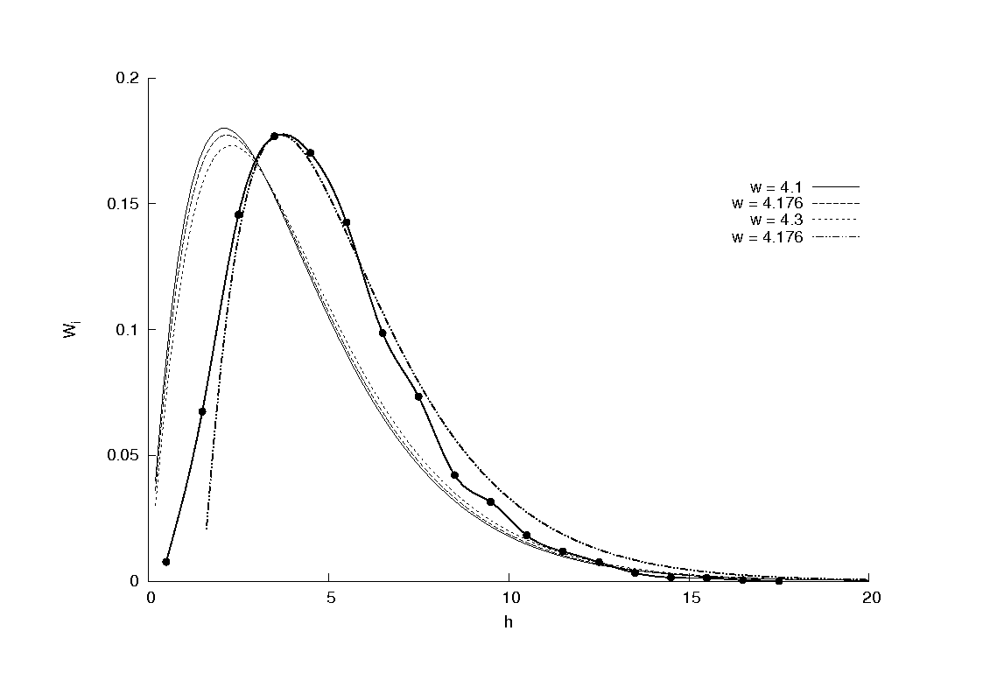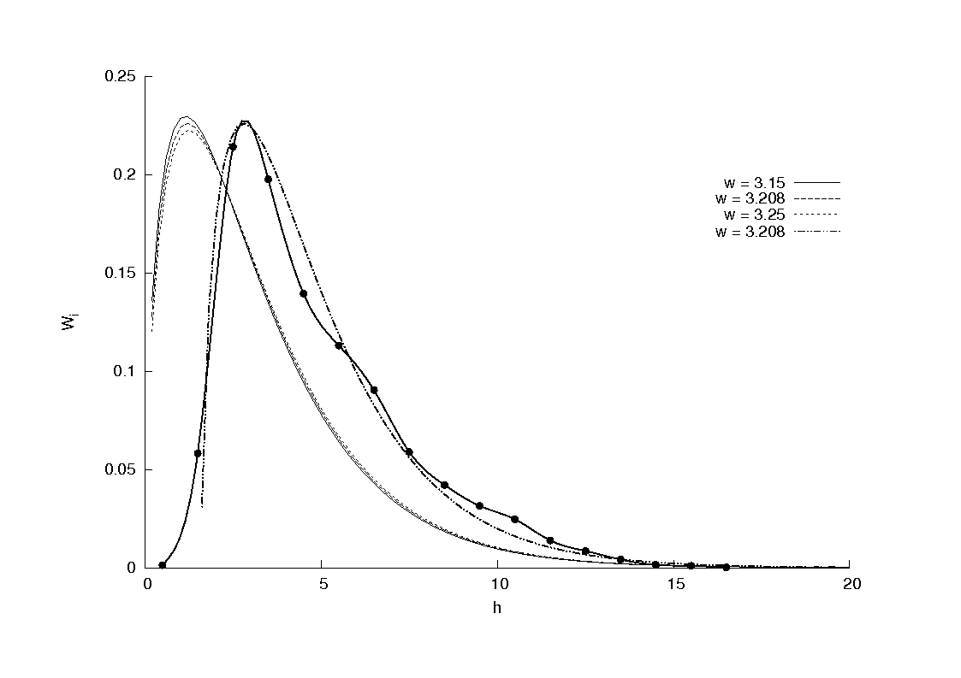
а) б)
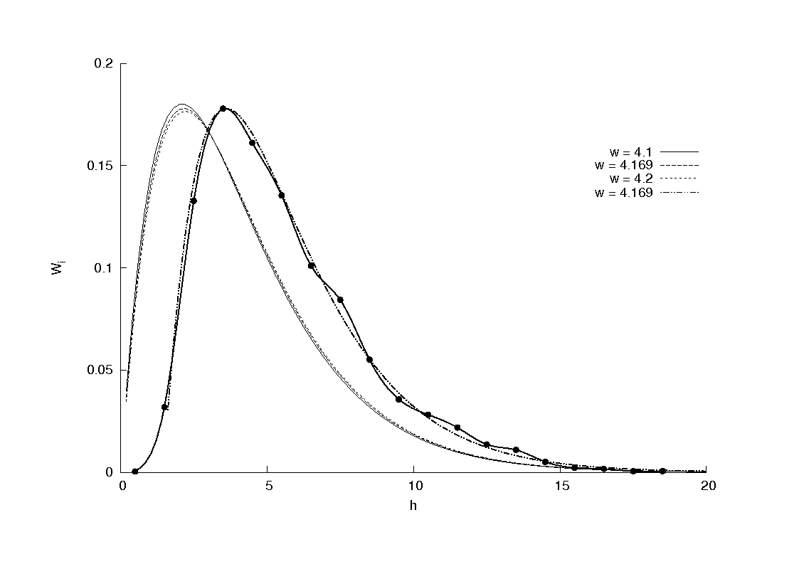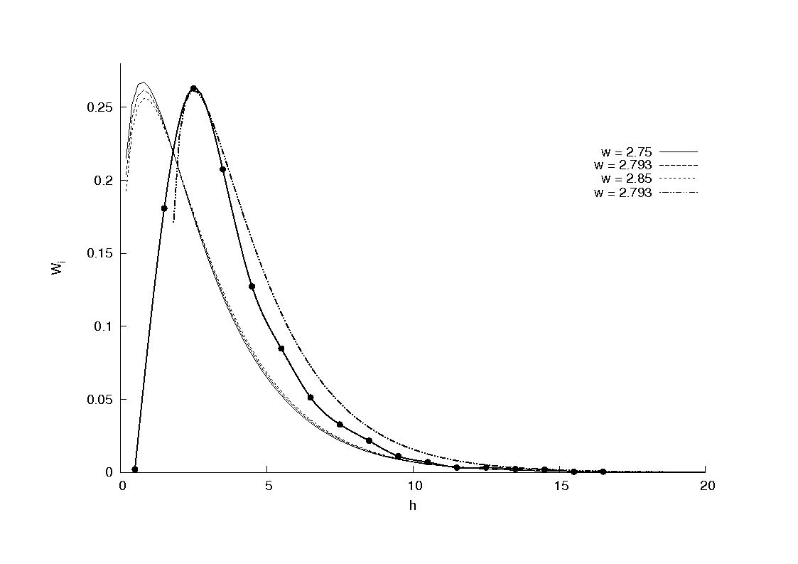
в) г)
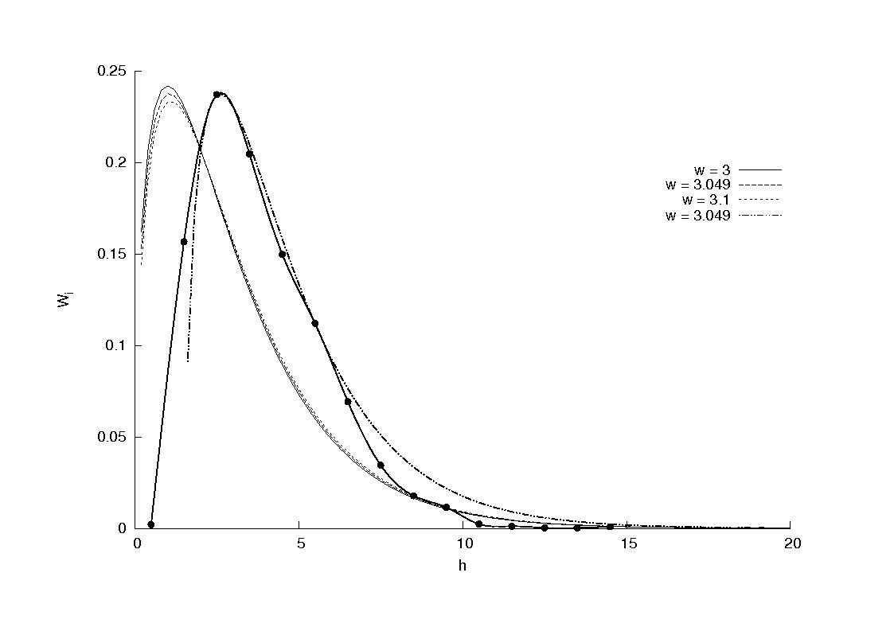
д)
Рис. 2. Узгодженість графіка відносних частот відповідно функції щільності ймовірності -розподілу а) КП «Полтавський м’ясокомбінат»; б) ТОВ «Глобинський м’ясокомбінат»; в) ВАТ «Кременчукм’ясо» («Фарро»); г) ВАТ «Гадяцький м’ясокомбінат»; д) ВАТ «Пирятинський м'ясокомбінат»

Визначено границі p-параметра для м’ясокомбінатів та побудовані довірчі інтервали, в межах яких були розміщені оптимальні зони кривих логістичної функції. Було побудоване емпіричне рівняння регресії, в якому відповідні параметри являються статистичними оцінками істинних значень: , де – оцінка умовного математичного сподівання , та оцінки незалежних параметрів і . Визначені для м’ясокомбінатів параметри моделі, побудовані довірчі інтервали для та із заданою надійністю =0,98 (рис. 3) довірчі інтервали для функції із заданою надійністю =0,98, довірчі інтервали для прогнозів індивідуальних значень ознаки із надійністю =0,98 (рис. 4). При рівні значущості перевірено правильність гіпотези Н₀: при альтернативній гіпотезі : . В рамках довірчих інтервалів визначені межі параметра р.

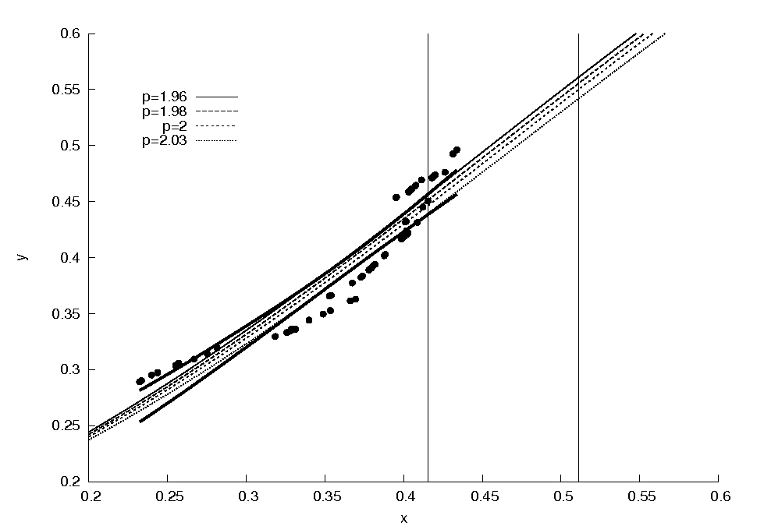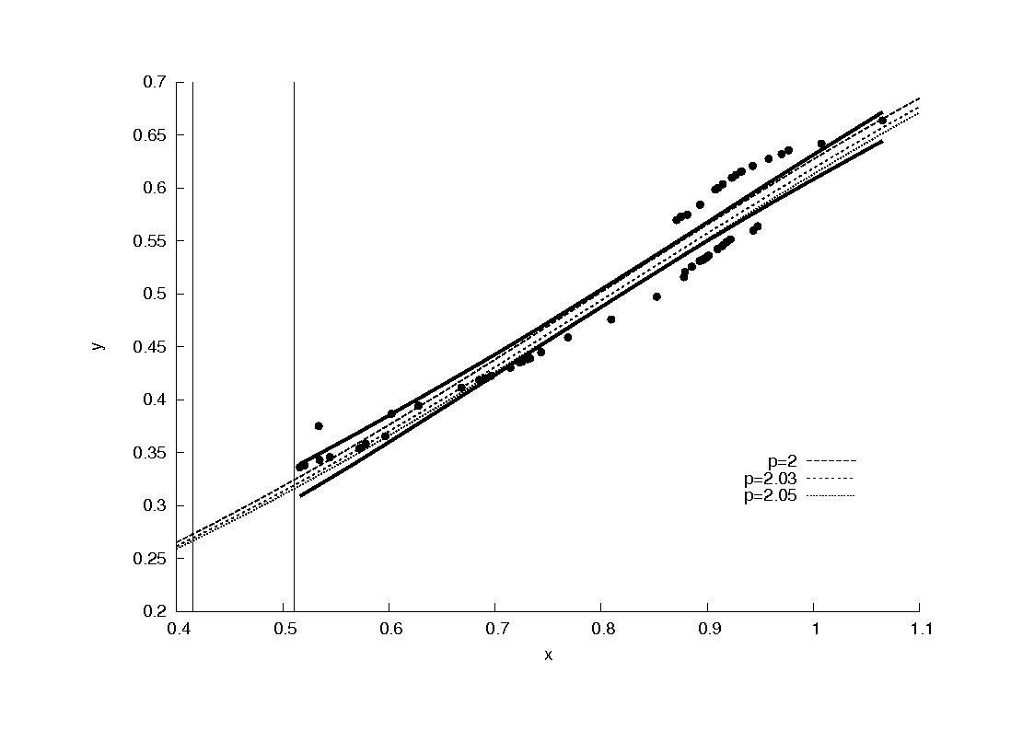
а) б)
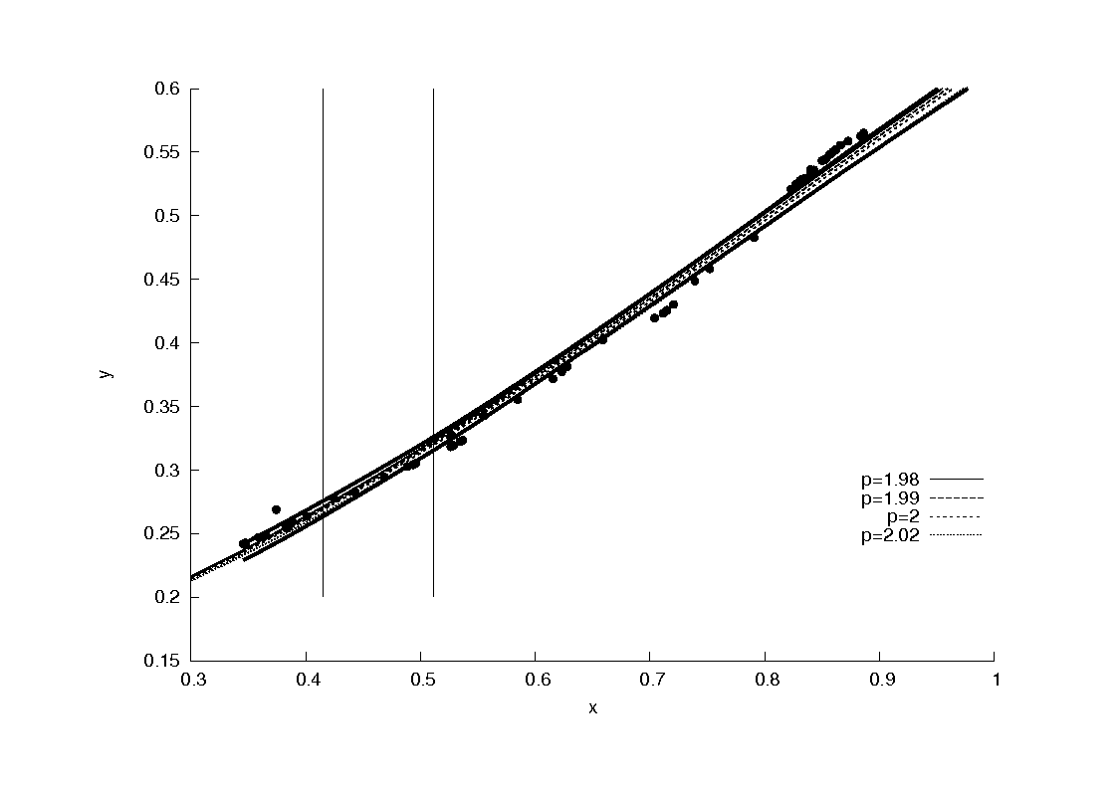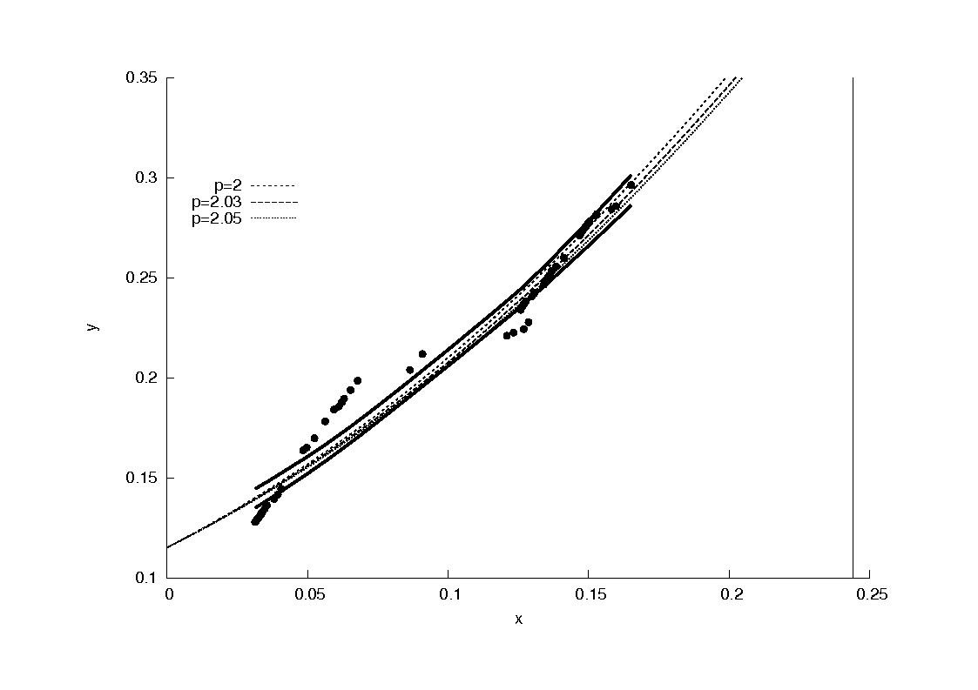
в) г)
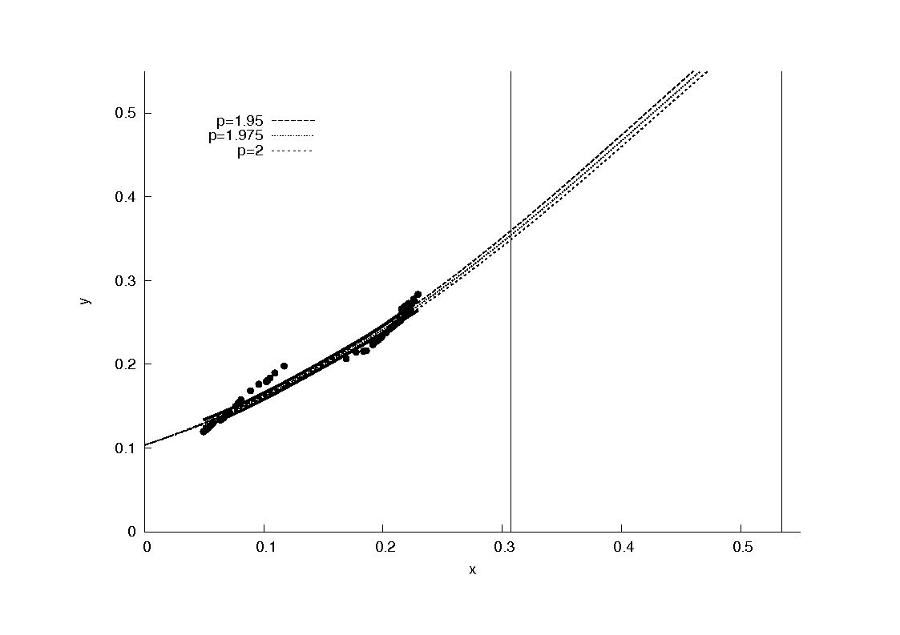
д)
Рис. 3. Чутливість функції збуту в рамках довірчого інтервалу а) КП «Полтавський м’ясокомбінат» при параметрі ; б) ВАТ «Кременчукм’ясо» при параметрі ; в) ТОВ «Глобинський м’ясокомбінат» при параметрі ; г) ВАТ «Гадяцький м’ясокомбінат» при параметрі ; д) ВАТ «Пирятинський м'ясокомбінат» при параметрі

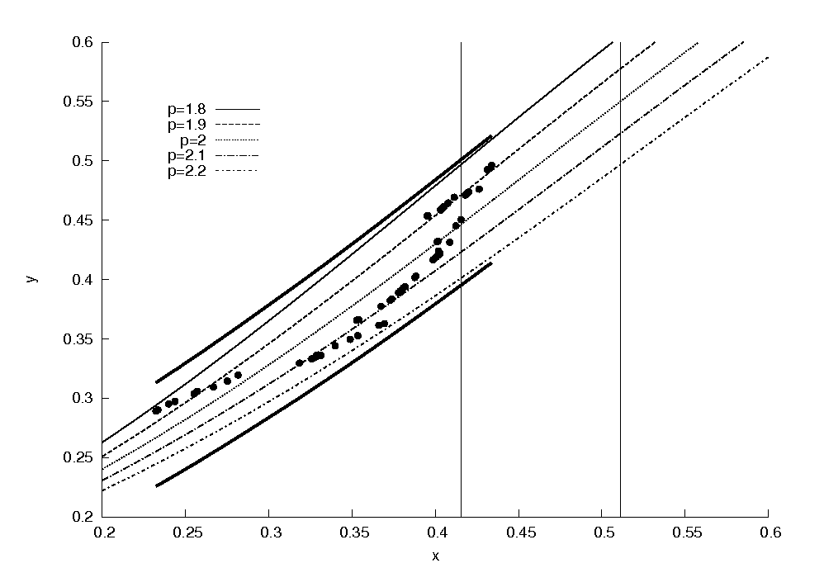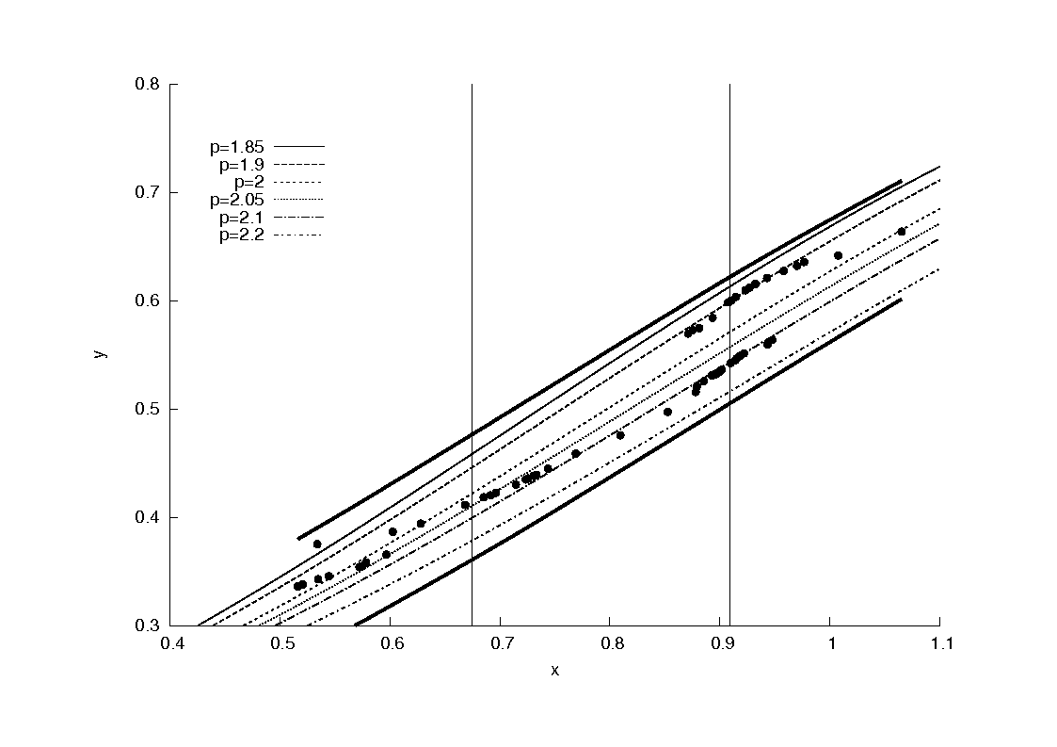
а) б)
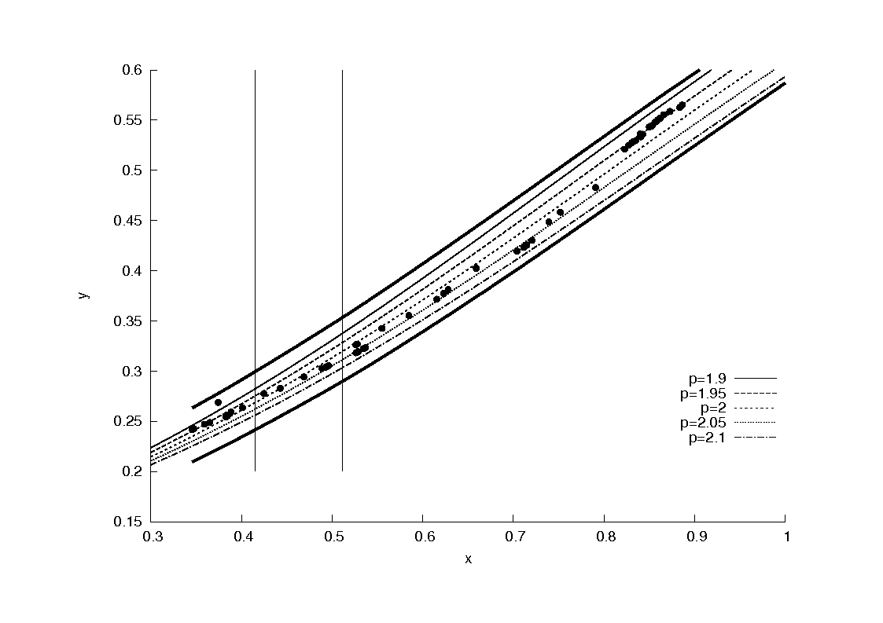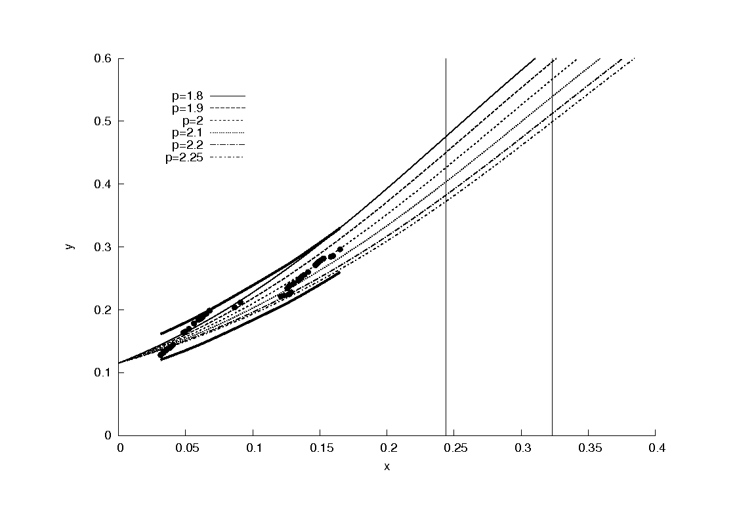
в) г)
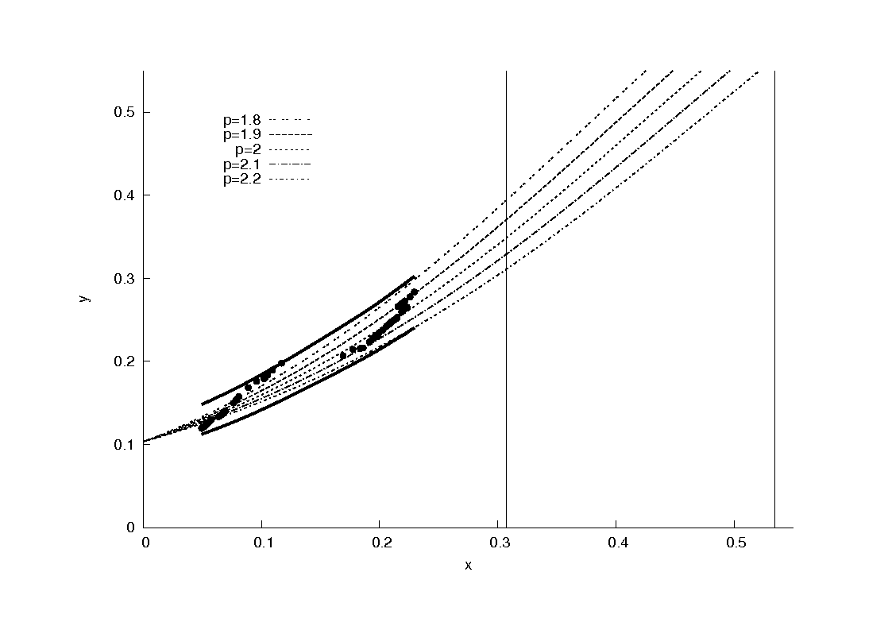
д)
Рис. 4. Чутливість функції збуту в рамках довірчого інтервалу для прогнозних значень а) КП «Полтавський м’ясокомбінат» при параметрі ; б) ВАТ «Кременчукм’ясо» («Фарро») при параметрі ; в) ТОВ «Глобинський м’ясокомбінат» при параметрі ; г) ВАТ «Гадяцький м’ясокомбінат» при параметрі ; д) ВАТ «Пирятинський м'ясокомбінат» при параметрі

Побудована поверхня рентабельності в області зміни змінних, які є характерними для ринку ковбасних виробів Полтавської області, а також побудована область рентабельності за рекламними витратами на ринку ковбасних виробів Полтавського регіону та визначені точки положення підприємств, що досліджуються (рис. 5).

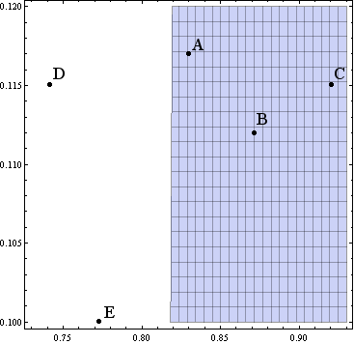

Рис. 5. Область ефективної рентабельності за рекламними витратами при та , де А – КП «Полтавський м’ясокомбінат», B – ТОВ «Глобинський м’ясокомбінат», C – ВАТ «Кременчукм’ясо» («Фарро»), D – ВАТ «Гадяцький м’ясокомбінат», E – ВАТ «Пирятинський м'ясокомбінат»

З проведеного дослідження можемо зробити висновок, що середні та малі гравці ринку ковбасних виробів Полтавської області потребують додаткових ефективних маркетингових заходів, що мають на меті підвищення рівня рентабельності.
Таким чином, визначені основні параметри моделювання процесу формування рекламних витрат, за яких прибуток кожного підприємства буде наближатися до свого максимального значення, а рентабельність за рекламними витратами знаходитиметься в області еластичності функції рентабельності за рекламними витратами.
Отже, для досягнення стратегічних цілей, зокрема, максимізації прибутку, м’ясокомбінатам слід переглянути маркетингові політики, підвищуючи ефективність рекламної, цінової, товарної та збутової складових. Це сприятиме підвищенню значень коефіцієнта впливу додаткових факторів системи засобів маркетингу на рівень збуту та максимально можливого рівня збуту .

ВИСНОВКИ

У дисертаційній роботі наведено теоретико-методологічне обґрунтування і нове практичне вирішення наукової задачі розробки економіко-математичної моделі процесу формування рекламних витрат. В результаті можемо зробити наступні висновки:
- Проведений аналіз моделей та методів формування рекламних витрат довів раціональність використання економіко-математичних моделей на основі логістичних кривих при формуванні рекламних витрат підприємства. Ефективним є інтегрований підхід, за допомогою якого враховуються більшість чинників впливу на рівень рекламного бюджету. Доведено, що більшість наявних програмних продуктів, що дозволяють розробити бюджет, не враховують особливості окремого досліджуваного ринку та маркетингового середовища.
- Розроблена економіко-математична модель процесу формування оптимальних рекламних витрат, що максимізує рівень прибутку, враховуючи параметр p та коефіцієнт впливу додаткових факторів системи засобів маркетингу на рівень збуту k, що дало можливість визначити оптимальні межі рекламних витрат.
- Обчислений коефіцієнт еластичності функції збуту в залежності від рекламних витрат та знайдений інтервал еластичності для функції збуту, що дає можливість ґрунтовної оцінки рекламної діяльності підприємства.
- Визначені параметри логістичної моделі. Досліджена логістична функція за допомогою p-перетворення з врахуванням точок перегину кривих, що дозволило врахувати в рекламній діяльності тенденції та особливості окремого ринку.
- Побудовані прогнозні довірчі інтервали, в межах яких повинні бути розміщені оптимальні зони кривих логістичної функції та визначені межі p-параметра, що сприяє процесу формування рекламного бюджету підприємства.
- Представлено параметр прибутку на одиницю продукції у вигляді математичного сподівання -розподілу Пірсона, що дало можливість більш якісно дослідити рентабельність підприємства.
- Запропонована методика визначення потенційної частки підприємства на ринку на основі впливу системи засобів маркетингу на збут: політики просування, товарної, цінової та дистриб’юторської політик, що дало змогу оцінити відповідні параметри економіко-математичної моделі процесу формування рекламних витрат.
- Досліджена область рентабельності продукції. Доведено, що зміна рентабельності еластична при монотонному зростанні відношення , та при монотонному спаданні відношення , що дає змогу дослідити область еластичності рентабельності.
- Визначена функція рентабельності для ряду підприємств м’ясопереробної галузі Полтавського регіону, детальний аналіз якої дозволив більш якісно визначити межі рекламних витрат .
- Практичні результати та рекомендації проведених досліджень щодо розробки економіко-математичної моделі процесу формування рекламних витрат підприємства являють собою теоретико-методичну базу для формування прогнозів щодо зміни рівня збуту та розвитку ринку ковбасних виробів Полтавського регіону загалом, і можуть надалі використовуватися при формуванні бюджету рекламної кампанії.

СПИСОК ОПУБЛІКОВАНИХ ПРАЦЬ ЗА ТЕМОЮ ДИСЕРТАЦІЇ

- У наукових фахових виданнях:

  - Магда В. В. Моделювання рекламних витрат за допомогою логістичної кривої / Т. В. Блудова, В. В. Магда // Економіка: проблеми теорії та практики: Зб. наук. праць. – Вип. 241. – Том V. – Дніпропетровськ: ДНУ, 2008. – С. 963-970 (0,45 друк. арк., особисто автору належить 0,25 друк. арк., дослідження методів формування рекламних витрат та визначення горизонтальної асимптоти логістичної кривої).
  - Магда В. В. Економіко-математичні методи формування бюджету рекламних витрат / В. В. Магда // Економіка: проблеми теорії та практики. Зб. наук. праць. – Вип. 244. – Том ІІІ. – Дніпропетровськ: ДНУ, 2008. – С. 677-683 (0,2 друк. арк.).
  - Магда В. В. Оптимізація маркетингових витрат фірми / Т. В. Блудова, В. В. Магда // Вчені записки: Зб. наук. праць. –№11. – К.: КНЕУ, 2009. – С. 167-174 (0,7 друк. арк., особисто автору належить 0,5 друк. арк., визначення інтервалу еластичності s-кривої).
  - Магда В. В. Врахування ефективності функціонування маркетингової діяльності підприємства в економічному процесі планування рекламних витрат / В. В. Магда // Економіка і регіон. – 2009. – №3 (22). – С. 45-50 (0,65 друк. арк.).
  - Магда В. В. Дослідження тренду часового ряду збуту продукції / В. В. Магда // Науковий вісник ПУСКУ (Серія: «Економічні науки»). – 2010. – №1(40). – С. 101-108 (0,9 друк. арк.).
  - Магда В. В. Визначення потенційної частки ринку підприємства / В. В. Магда // Формування ринкових відносин в Україні. – 2010. – №7 (110). – С. 85-89 (0,6 друк. арк.).
  - Магда В. В. Моделювання функції збуту однорідної групи підприємств / В. В. Магда // Формування ринкових відносин в Україні. – 2010. – №8 (111). – С. 94-98 (0,55 друк. арк.).
  - Магда В. В. Знаходження області оптимальної рентабельності за маркетинговими витратами підприємства / В. В. Магда // Економіка: проблеми теорії та практики. Зб. наук. праць. – Вип. 264. – Том V. – Дніпропетровськ: ДНУ, 2010. – С. 1168-1178 (0,55 друк. арк.).
  - Магда В. В. Розвиток моделювання функції збуту підприємства за допомогою p-перетворення / В. В. Магда // Формування ринкової економіки. – 2010. – Вип. 24. – С. 553-571 (1 друк. арк.).

В інших виданнях:

  - Магда В. В. Моделювання маркетингового бюджету / В. В. Магда // Динамика изследвания: Матеріали ІV Міжнародної науково-практичної конференції, 16-31 липня 2008 р. – Том 5. – Софія: «Бял ГРАД-БГ» ООД, 2008. – С. 18-20 (0,1 друк. арк.).
  - Магда В. В. Моделювання рекламних витрат фірми з урахуванням еластичності функції попиту / В. В. Магда // Розвиток фінансових ринків та інститутів в умовах міжнародної інтеграції: Матеріали Міжнародної науково-практичної конференції, 19-20 лютого 2009 р. – Частина II. – Полтава: ПНТУ, 2009. – С. 120-122 (0,1 друк. арк.).
  - Магда В. В. Моделювання оптимальної рентабельності маркетингових витрат фірми / В. В. Магда // Економічна безпека і проблеми господарсько-політичної трансформації соціально-економічних систем: Матеріали Міжнародної науково-практичної конференції, 15-16 травня 2009 р. – Полтава: РВВ ПУСКУ, 2009. – С. 339-343 (0,25 друк. арк.).
  - Магда В. В. Деякі підходи до визначення рекламного бюджету підприємства / В. В. Магда // Nastolení moderní vědy – 2009: Матеріали V Міжнародної науково-практичної конференції, 27 вересня-5 жовтня 2009 р. – Прага: Publishing House «Education and science», 2009. – С. 59-60 (0,1 друк. арк.).
  - Магда В. В. Моделювання функції збуту продукції підприємств за маркетинговими витратами / В. В. Магда // Сучасний менеджмент: проблеми теорії та практики: Матеріали IV Міжвузівської науково-практичній конференції, 29 квітня 2010 р. – Кривий Ріг: «Діоніс» (ФОП Чернявський Д. О.). – С. 197-198 (0,1 друк. арк.).
  - Магда В. В. Імовірнісний підхід при дослідженні частки ринку підприємств в Полтавському регіоні / В. В. Магда // Інформаційні технології та моделювання в економіці: Матеріали Міжнародної науково-практичної конференції, 19-21 травня 2010 р. – Черкаси: Брама-Україна. – С. 197-199 (0,1 друк. арк.).
  - Магда В. В. Визначення поверхні оптимальної рентабельності підприємства / В. В. Магда // Новини научная прогрес – 2010: Матеріали VІ Міжнародної науково-практичної конференції, 17-25 серпня 2010 р. – Софія: «Бял ГРАД-БГ» ООД. – С. 41-43 (0,15 друк. арк.).

АНОТАЦІЯ

Магда В. В. Математичне моделювання процесу формування рекламних витрат підприємства. – Рукопис.
Дисертація на здобуття наукового ступеня кандидата економічних наук за спеціальністю 08.00.11 – математичні методи, моделі та інформаційні технології в економіці. – ДВНЗ «Київський національний економічний університет імені Вадима Гетьмана», Київ, 2011.
У дисертаційній роботі наведено теоретичне обґрунтування і нове вирішення науково-прикладної задачі моделювання рекламних витрат.
Проведено аналіз основних методів формування рекламного бюджету компанії. Доведена раціональність використання економіко-математичних моделей на основі логістичних кривих при вирішенні багатьох економічних проблем.
Розроблена економіко-математична модель процесу формування рекламних витрат за умови максимізації прибутку, а також досліджена рентабельність підприємства.
Запропонована модель визначення максимального рівня збуту та визначення коефіцієнта впливу додаткових факторів системи засобів маркетингу на рівень збуту за допомогою методу аналізу ієрархій.
Побудовані економіко-математичні моделі процесу формування рекламних витрат для м’ясокомбінатів Полтавського регіону, визначені та досліджені параметри логістичних функцій та функцій рентабельності.
Ключові слова: рекламний бюджет, рівень збуту, прибуток, рентабельність.

АННОТАЦИЯ

Магда В.В. Математическое моделирование процесса формирования рекламных расходов предприятия. – Рукопись.
Диссертация на соискание ученой степени кандидата экономических наук за специальностью 08.00.11 – математические методы, модели и информационные технологии, в экономике. – ГВУЗ «Киевский национальный экономический университет имени Вадима Гетьмана», Киев, 2011.
В диссертационной работе приведено теоретическое обоснование и новое решение научно прикладной задачи моделирования рекламных расходов и уровня сбыта предприятия.
Раскрыта актуальность и важность процесса формирования оптимального рекламного бюджета для реализации маркетинговой политики компании и практический опыт формирования расходов на разных потребительских рынках как за границей, так и в Украине.
Проведен анализ основных методов формирования рекламного бюджета компании. Доказана рациональность использования экономико-математических моделей на основе логистических кривых при решении многих экономических проблем. Проведенный анализ показал, что логистические кривые представляются мощным инструментом экономического анализа, прогнозирования и моделирования разных экономических процессов: моделирование инновационных процессов, определения оценки предприятия, на рынке, который развивается, прогнозирование продаж продукции, формирования оптимального рекламного бюджета, в частности рекламного и т.д.
Раскрыта сущность концептуальных положений процесса формирования рекламных расходов предприятия. Определенно, что процесс формирования рекламных расходов начинается с принятия решений по рекламированию.
Сделанный обзор программных комплексов, с помощью которых можно планировать и формировать рекламный бюджет предприятия, также анализировать факторы влияния на рекламные расходы. Рассмотрен процесс взаимодействия рекламного отдела с другими отделами на предприятии.
Разработана экономико-математическая модель процесса формирования рекламных расходов, где логистическая функция представляет собой уравнение Бернулли с параметром p и коэффициентом влияния дополнительных факторов системы средств маркетинга на уровень сбыта k. При этом функция прибыли предприятия достигает максимального значения.
Проанализированы параметры логистических моделей. Параметры логистической функции были исследованы с помощью линеаризации функции к виду линейной парной регрессии. Смоделирована логистическая функция с помощью p-превращения с учетом точек перегиба кривых, смещения кривых функции по оси абсцисс и построены доверительные интервалы, в пределах которых должна быть размещена оптимальная зона кривых функции.
Исследована рентабельность и построена поверхность рентабельности.
Проанализирован параметр модели процесса формирования рекламных расходов – максимально возможный уровень сбыта продукции. Для этого построена модель определения доли рынка.
Разработана модель определения коэффициента влияния дополнительных факторов системы средств маркетинга на уровень сбыта с помощью метода анализа иерархий.
Для последующих исследований выбран рынок колбасных изделий Украины, проанализированы его основные тенденции и особенности. Определен более локальный рынок для построения экономико-математической модели процесса формирования рекламных расходов – рынок колбасных изделий Полтавской области.
Построены экономико-математические модели процесса формирования рекламных расходов для мясокомбинатов Полтавского региона, определены и исследованы параметры логистических функций и функций рентабельности.
Исследованы максимально возможные уровни сбыта для каждого мясокомбината.
На основе метода анализа иерархий и экспертных оценок определены коэффициенты влияния дополнительных факторов системы средств маркетинга на уровень сбыта с помощью метода попарного сравнения факторов влияния и нахождения максимальных значений из собственных чисел обратно симметричных матриц и согласования полученного результата – взвешивающих коэффициентов по критерию случайных матриц.
Построены логистические функции сбыта предприятий Полтавского региона и интервалы эластичности мясокомбинатов. Параметры логистической функции были найдены с помощью линеаризации функции к виду линейной парной регрессии.
Определены параметры функции рентабельности мясокомбинатов Полтавского региона. Построена поверхность рентабельности в области изменения переменных, которые являются характерными для рынка колбасных изделий Полтавской области. Представлена область рентабельности на рынке колбасных изделий Полтавского региона и определены точки положения исследуемых предприятий.
Ключевые слова: рекламный бюджет, уровень сбыта, прибыль, рентабельность.

ANNOTATION

Magda V.V. Mathematical modeling of forming advertising costs. – Manuscript.
Thesis for the degree of candidate of economic sciences, specialty 08.00.11 – mathematical methods, models and information technologies in economics. – SHEE «Vadym Hetman Kyiv National Economic University», Kyiv, 2011.
This thesis presents a theoretical basis and a new decision science applied problem of modeling of advertising expenditures and company’s sales.
The analysis of the main methods of forming an advertising budget of the company is done. The use of mathematical models on the basis of logistic curves for the solving of many economic problems is proven.
The economic-mathematical model of the advertising costs is formed, subject to profit maximization is developed, but also the optimal profitability for advertising costs is investigated.
Mathematical models of forming of advertising costs for the meat-packing plants of the Poltava region are built, parameters of logistic functions and functions of profitability are investigated.
Key words: advertising budget, the level of sales, earnings, profitability.

